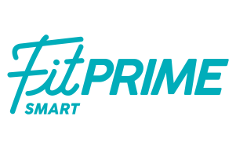
MECCANICA CON CODICE RISCATTO

DESCRIZIONE OFFERTA

Fitprime Smart è la piattaforma online che porta l’allenamento direttamente nel salotto di casa tua, grazie a migliaia di lezioni on demand e decine di live al giorno di yoga, tonificazione, cardio, meditazione e pilates.

Scegli tra diversi corsi e lezioni on demand suddivisi per obiettivo, categoria e livello, con lezioni di durata variabile da seguire quando vuoi, che ti permetteranno di creare la routine di benessere migliore per te.

E se preferisci avere un appuntamento fisso, prenota le classi live per allenarti in compagnia dei migliori trainer e della community più grande d’Italia, per un workout divertente e coinvolgente, anche da casa.

MECCANICA DI RISCATTO

Per riscattare il tuo codice vai su https://id.fitprime.com/redeem, effettua una rapida registrazione (o accesso se hai già un account) ed inserisci il codice ricevuto nel box “Inserisci qui il codice”, quindi clicca su “Riscatta”.

Il codice attiva un piano Fitprime Smart valido per un anno fin dal momento del riscatto e ti permetterà di seguire tutte le lezioni on demand e live presenti in piattaforma.

TERMINI E CONDIZIONI

- Il codice è riscattabile via web, al link https://id.fitprime.com/redeem
- Il codice è riscattabile entro e non oltre il 31/12/2022
- Il piano si attiva fin da subito ed ha la durata di 1 anno dalla data di attivazione.
- Il codice è valido per un solo ed unico utilizzo e non è trasferibile a terzi.
- Chiunque usa il servizio ne accetta incondizionatamente tutti i Termini e Condizioni.

